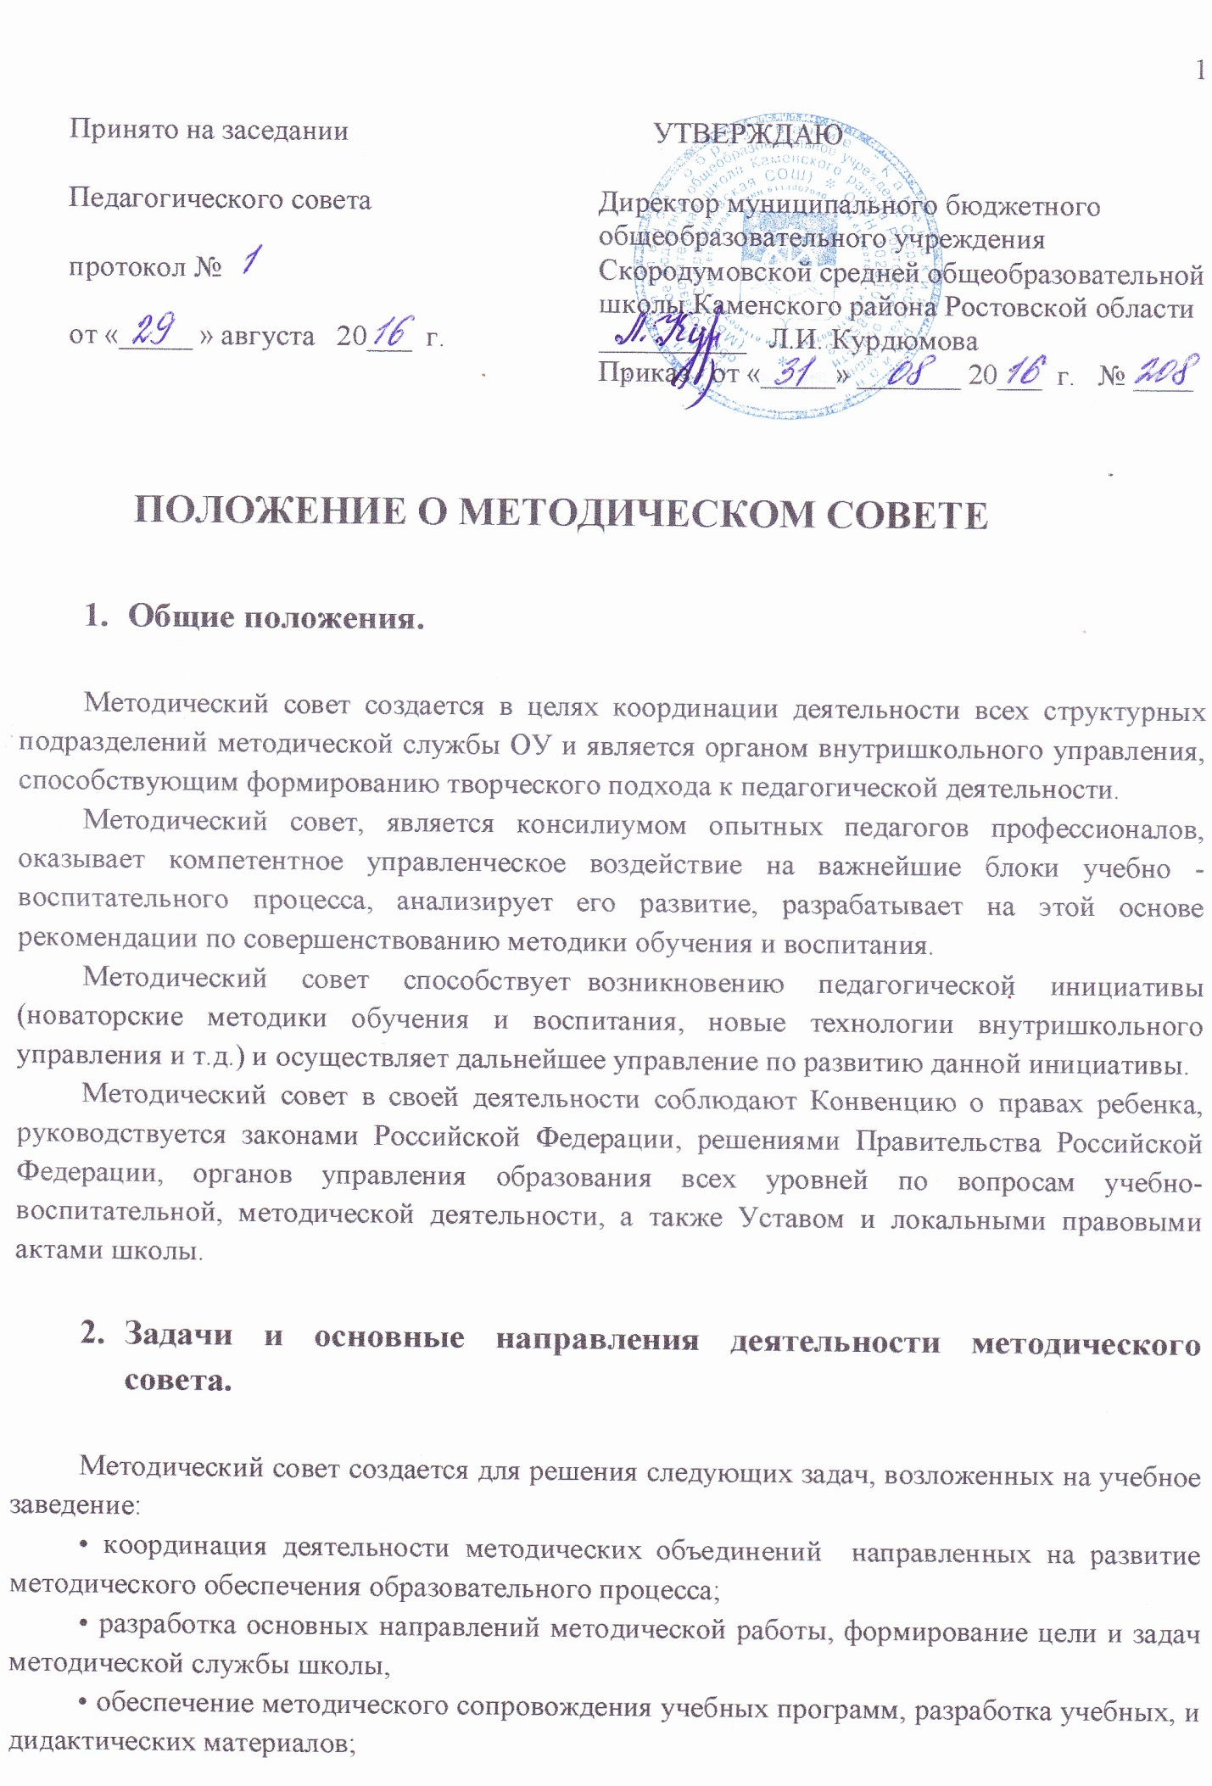

• организация опытно-поисковой и инновационной деятельности, направленной на освоение новых педагогических технологий, разработку авторских программ, апробацию учебно-методических комплектов и т.д.;
• организация консультирования сотрудников по проблемам совершенствования профессионального мастерства, методики проведения различных видов занятий и их учебно-методического и материально-технического обеспечения;
• разработка мероприятий по обобщению и распространению педагогического опыта сотрудников школы;
• проведения педагогических и методических экспериментов по поиску и апробации новых технологий, форм и методов обучения;
• профессиональное становление молодых (начинающих) преподавателей;
• выявление, обобщение и распространение положительного педагогического опыта творчески работающих учителей;
• внедрение в учебный процесс современных учебно-методических и дидактических материалов и программного обеспечения автоматизированных систем обучения, систем информационного обеспечения занятий, информационно-библиотечных систем.

Основные направлении деятельности методического совета:
• анализ результатов образовательной деятельности по предметам;
• согласование рабочих программ учебных курсов и дисциплин;
• участие в разработке вариационной части учебных планов, внесение изменений в требования к минимальному объему и содержанию учебных программ;
• рассмотрение и оценка интегрированных учебных программ по изучаемым предметам и согласование их с программами смежных дисциплин для более полного обеспечения усвоения учащимися требований государственных образовательных стандартов;
• обсуждение учебно-методических пособий и дидактических материалов по предметам;
• подготовка и обсуждение докладов по вопросам методики преподавания учебных предметов;
• обсуждение методики проведения отдельных видов учебных занятий и содержания дидактических материалов к ним;
• разработка и совершенствование средств повышения наглядности обучения, а также методики их использования в учебном процессе;
• взаимные посещения занятий как внутри методического объединения, так и между учителями различных методических объединений с целью обмена опытом и совершенствования методики преподавания учебных предметов;
• совместные заседания МО в целях обмена опытом работы;
• изучение опыта работы МО других учебных заведений и обмен опытом этой работы;
• выбор и организация работы наставников с молодыми специалистами и малоопытными учителями;
• разработка положений о проведении конкурсов, олимпиад, соревнований по предметам.
3. Организация работы совета.
В состав совета входят председатели М/О, опытные учителя, директор и заместитель директора школы по УР, заместитель директора по ВР. Состав совета утверждается приказом директора ОУ.
Руководит советом заместитель директора школы по учебно-воспитательной работе. Для обеспечения работы Совет избирает секретаря.
Работа Совета осуществляется на основе годового плана. План работы методического совета согласуется с заместителем директора по ВР, утверждается директором школы.
Периодичность заседаний совета – не реже 1 раз в четверть. О времени и месте проведения заседании председатель методического совета (секретарь) обязан поставить в известность членов совета.
При рассмотрении вопросов, затрагивающих другие направления образовательной деятельности, на заседания необходимо приглашать соответствующих должностных лиц.
Решения методического совета принимаются в соответствии с существующим законодательством и могут быть обжалованы на педагогическом совете школы.
Методический совет регулярно информирует педагогический коллектив о своей деятельности, о принятых решениях.
Решения методического совета в случае юридической необходимости дублируются приказом по школе.
В случае необходимости решения методического совета могут приниматься тайным голосованием.

- Обязанности и права членов методического совета.

• Осуществлять экспертную оценку предлагаемых для внедрения в школе педагогических инноваций, оказывать необходимую помощь при их реализации;
• готовить предложения и рекомендовать учителей для повышения квалификационной
категории;
• выдвигать предложения об улучшении учебного процесса в школе;
• ставить вопрос о публикации материала о передовом педагогическом опыте,
накопленном в методических объединениях;
• ставить вопрос перед администрацией школы о поощрении сотрудников ОУ за активное
участие в опытно-поисковой, экспериментальной, научно-методической и проектно-
исследовательской деятельности;
• рекомендовать учителям различные формы повышения квалификации;
• выдвигать учителей для участия в конкурсах «Учитель года», «Классный классный» и др.
• участвовать в составлении гласного графика внутришкольного контроля, составлять для
этого необходимый методический инструментарий.
5. Взаимодействие методического совета школы с органами внутришкольного управления.

Методический совет и администрация.
1. Администрация школы создаст благоприятные условия для эффективной деятельности
методического совета, содействует выполнению его решений, укрепляет его авторитет в педагогическом коллективе.
2. Администрация содействует повышению управленческой компетентности членов
методического совета.
3. В случае возникновения разногласий между администрацией и методическим советом спорный вопрос выносится на педсовет, решение которого является окончательным.
4. Методический совет оказывает помощь администрации в управлении методической работой, в создании творческой обстановки в педагогическом коллективе.
Методический совет и педагогический совет.
Методический совет школы отчитывается в своей работе перед педсоветом, который:
1. заслушивает и оценивает ежегодный отчет председателя методического совета о проделанной
работе;
2. при необходимости заслушивает и оценивает отчет членов методического совета об их участии в
работе методического совета.

6. Контроль над деятельностью методического совета.

В своей деятельности методический совет подотчетен педагогическому совету школы. Контрольная деятельность методического совета осуществляется директором школы в соответствии с планами методической работы и внутришкольного контроля.

